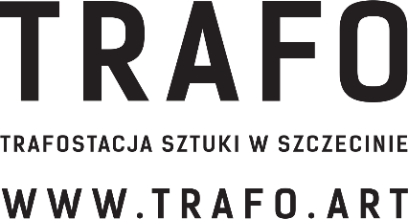

FORMULARZ ZGŁOSZENIOWY/APPLICATION FORM

Imię i nazwisko/First and last name:
Data urodzenia/Date of birth:
Adres/Adress:
Numer telefonu/Phone number:
Email:

Biogram (do 500 znaków bez spacji)/Biographical note (up to 500 characters without spaces):

Administratorem danych osobowych jest Trafostacja Sztuki w Szczecinie przy ulicy Świętego Ducha 4 (adres e-mail mail@trafo.art). Odbiorcami danych osobowych będą wyłącznie podmioty uprawnione do uzyskania danych osobowych na podstawie przepisów prawa. Dane osobowe przechowywane będą przez okres 6 lat lub w oparciu o uzasadniony interes realizowany przez administratora. Istnieje prawo do żądania od Administratora danych osobowych do dostępu do danych osobowych, ich sprostowania, usunięcia lub ograniczenia przetwarzania, a także prawo do cofnięcia zgody oraz prawo wniesienia skargi.
Trafostacja Sztuki w Szczecinie of ul. Świętego Ducha 4 (email address: mail@trafo.art) shall be the administrator of personal data. Only entities entitled to receive personal data under legal regulations shall be data recipients. Personal data shall be kept for 6 years or depending on the legitimate interest pursued by the administrator. Any person has the right to demand a personal data administrator to provide access to, rectify, delete or limit processing of his/her/their personal data as well as the right to withdraw data consent or lodge a complaint.

